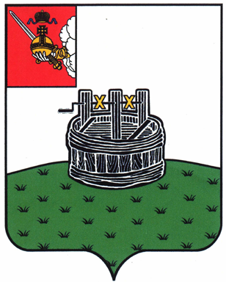

АДМИНИСТРАЦИЯ ГРЯЗОВЕЦКОГО МУНИЦИПАЛЬНОГО ОКРУГА

П О С Т А Н О В Л Е Н И Е

№

г. Грязовец

О внесении изменений в постановление администрации Грязовецкого муниципального округа от 19.01.2024 № 114 «Об утверждении административного регламента «Предоставление движимого и недвижимого имущества, находящегося в муниципальной собственности, арендуемого субъектами малого и среднего предпринимательства, при реализации ими преимущественного права на приобретение арендуемого имущества, в собственность»

В соответствии с Федеральным законом от 06.10.2003 № 131-ФЗ «Об общих принципах организации местного самоуправления в Российской Федерации», Федеральным законом Российской Федерации от 27.07.2010 № 210-ФЗ «Об организации предоставления государственных и муниципальных услуг», Уставом Грязовецкого муниципального округа Вологодской области, постановлением администрации Грязовецкого муниципального района от 01.06.2022 № 259 «Об утверждении Порядка разработки и утверждения административных регламентов предоставления муниципальных услуг органами местного самоуправления Грязовецкого муниципального района»
Администрация Грязовецкого муниципального округа ПОСТАНОВЛЯЕТ:
1. Внести изменение в постановление администрации Грязовецкого муниципального округа от 19.01.2024 № 114 «Об утверждении административного регламента «Предоставление движимого и недвижимого имущества, находящегося
в муниципальной собственности, арендуемого субъектами малого и среднего предпринимательства, при реализации ими преимущественного права
на приобретение арендуемого имущества, в собственность», изложив пункт 1.4 приложения к постановлению в новой редакции:
«1.4. Способы предоставления муниципальной услуги:
- для недвижимого имущества:
лично;
посредством телефонной связи;
посредством электронной почты,
посредством почтовой связи;
на информационных стендах в помещениях Уполномоченного органа, МФЦ;
в сети «Интернет»:
на сайтах администрации округа в сети «Интернет», МФЦ;
на Едином портале;
на Региональном портале.
- для движимого имущества:
лично;
посредством электронной почты,
посредством почтовой связи.».
2. Настоящее постановление вступает в силу со дня его подписания.

Глава Грязовецкого муниципального округа С.А. Фёкличев

